**Uchip AOI user guide**

**AOI簡述:**

此AOI用於定位距離畫面中心最近距離的一個晶片。在識別過程完成後，用戶可以獲得此顆晶片的平台位置座標。為了適應製程變異性，此AOI功能提供了一個AOI參數調節面板，使用者可透過參數調整過程中觀察每個階段的結果。

**辨識目標物要求/適用種類:**

因辨識不同光別時的晶片大小不一樣，在選定辨識晶片時請確保設定的目標尺寸大小容許值涵蓋每個光別的晶片。

|  |  |
| --- | --- |
| 上板 | 下板 |
|  |  |

**UI上對應的AOI參數解釋**

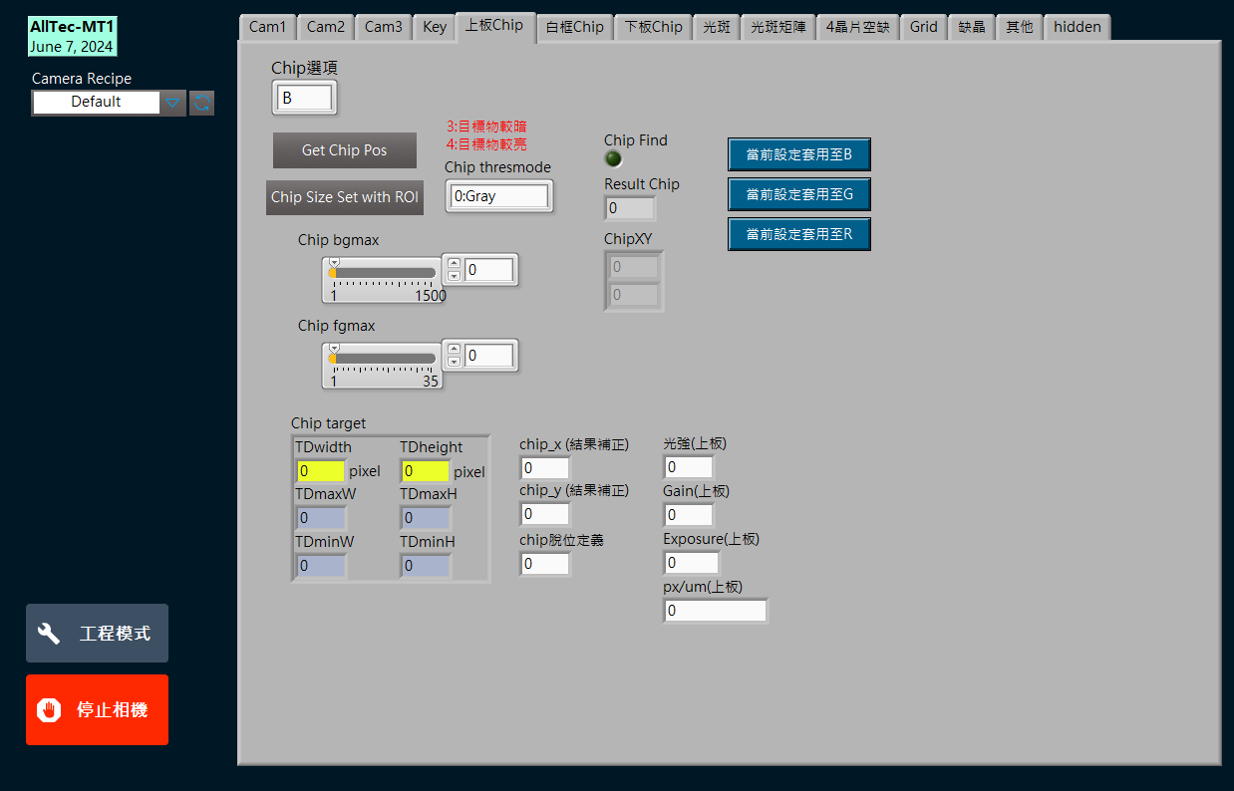

在持行此AOI功能之前，用戶需要提前在UI面板上設置AOI參數

|  |  |  |
| --- | --- | --- |
| **Property name** | **description** | **Default value** |
| Chip選項 | 選定當前設定的key為光別及上/下板。共有四個選項:上板B光，上板G光，上板R光，下板。 | B |
| Chip脫位定義 | 當晶片中心距離畫面中心超過此設定值(單位:pixel)時，AOI會回覆錯誤代碼6 | 250 |
| carx | 補正晶片中心座標x方向的偏移值  X=X+carx | 0 |
| cary | 補正晶片中心座標y方向的偏移值  Y=Y+cary | 0 |
|  | | |
| **Property name** | **description** | **Default value** |
| cols | 圖片width | 1500 |
| rows | 圖片height | 1500 |
| correctTheta | 圖片的旋轉角度(以degree為單位)，此數值會在下平台對位完之後自動更新數值。 | 0 |

**target.TDwidth, target.TDheight:**

辨識目標(R，G，B晶片)的尺寸以像素為單位。

**target.TDminW, target.TDmaxW, target.TDminH, target.TDmaxH:**

辨識目標(R，G，B晶片)的尺寸的容許比例，此最大與最小的容許比例應該含所有光別的chip。

**thresParm.Thresmode:**

定義閾值模式，默認值為3。 (0: 自定義灰階亮度; 3:暗目標物自動搜索器; 4:亮目標物自動搜索器).

**thresParm.bgmax, thresParm.fgmax, thresParm.bgmin, thresParm.fgmin:**

|  |  |
| --- | --- |
| bgmax[0] | 當thresmode=0時，此參數為設定chip pad的最大精準灰階亮度，此數值介於0至255之間且須大於bgmin。參數間的關係如下示意：    當thresmode=3,4時，此參數為設定自動搜索機制的每次搜索範圍大小。此數值介於1至圖片大小之間。 |
| bgmin[0] | 當thresmode=0時，此參數為設定chip pad的最小精準灰階亮度，此數值介於0至255之間且須小於bgmin。  當thresmode=3,4時，不使用此參數。 |
| fgmax[0] | 當thresmode=0時，此參數為設定chip中間塗膠區的最大精準灰階亮度，此數值介於0至255之間且須大於fgmin。  當thresmode=3,4時，此參數為設定自動搜索的濾波器強度。此數值介於1至50之間。 |
| fgmin[0] | 當thresmode=0時，此參數為設定chip pad的最小精準灰階亮度，此數值介於0至255之間且須小於bgmin。  當thresmode=3,4時，不使用此參數。 |

**預設機器視覺參數:**

在進行識別前，使用者應當設置適合的相機參數。一般來說，在相機調整面板中只需要調整Gamma值即可。

Gamma=1.2

Exposure time(曝光時間)=2800us

Optical power(光源亮度)=220

Suggested picture dimension(建議圖片大小)=1500x1500

Suggested ROI dimension=1500x1500 (suitable for PN079/ PN136/ PN125)

**操作流程:**

1. 匯入預設的AOI參數，點選按鈕**[Get Chip Pos]**.進行辨識，辨識完成後，chip find的綠燈會亮起。

初始的AOI參數設定完成後，建議進行單一點的AOI辨識確認參數設定沒有問題。如果樣本與示範的參考圖片相似，可以直接使用AOI參數預設值。

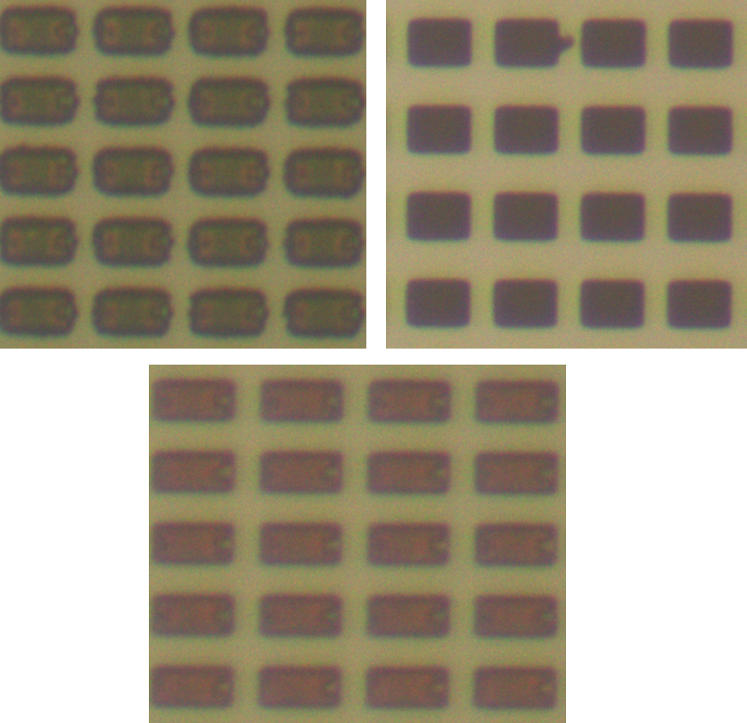

參考圖片

**階段性圖像檢查:**

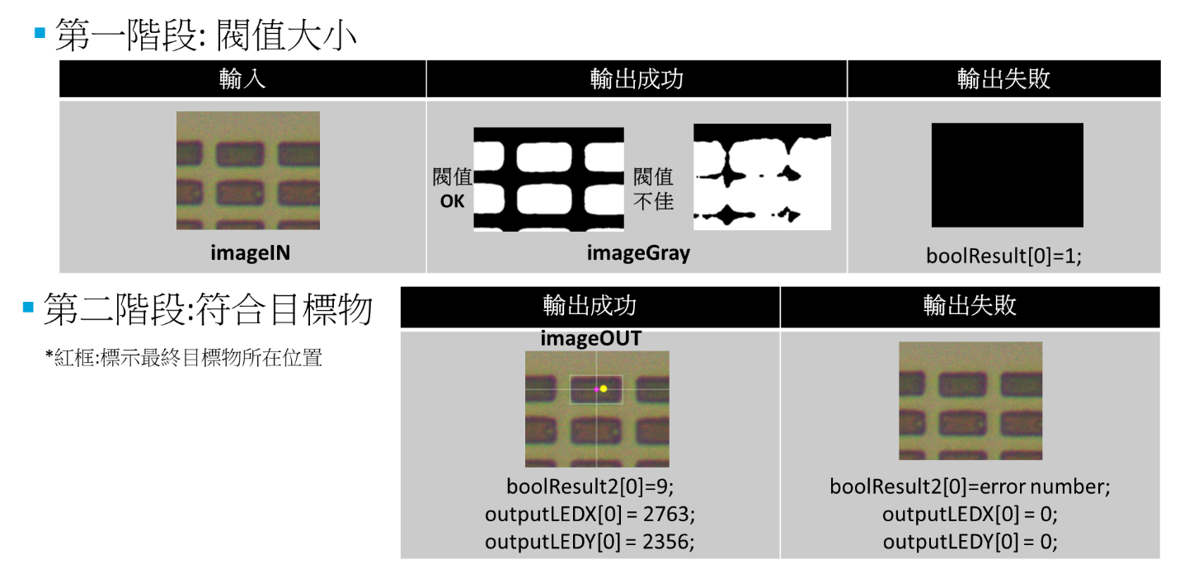

**錯誤代碼解釋:**

0=初始預設值 (未啟動AOI功能，請確認使用者介面是否正常運行)

1=閥值設定有問題 (需調整fgmax & bgmax，搭配output黑白圖確認閥值調整是否適合)

2= 找不到符合大小的目標物 (須確認目標物尺寸)

3=畫面上沒有含膠晶片，或是閥值設定有問題 (需調整fgmax & fgmin，搭配output黑白圖確認閥值調整是否適合)

4=閥值設定有問題 (需調整bgmax & bgmin，搭配output黑白圖確認閥值調整是否適合)

5=樣品視覺偏離常態 (需檢查光源、焦距，製程狀況)

6=畫面中心附近無晶片或是interval設定錯誤 (需檢查畫面上晶片狀況，或是調整xpitch[0])

8=輸入無影像 (請確認相機是否正常運行)

9=辨識成功

**設定參數的流程:**

